**15-03-2023**

**Ejercicio 1**

1. Coloca en rosado el nivel <h1>, usando el color CSS hotpink.

2. Da al encabezado un border-bottom de 10px con puntos (dotted), que use el color CSS purple.

3. Coloca en cursiva el <h2>.

4. Al ul utilizado para los detalles de contacto un background-color #eeeeee, y un border de 5px solid purple. Usa algo de padding para empujar el texto lejos del borde.

5. Cambia los enlaces a verde cuando pase el cursor sobre ellos.

<!DOCTYPE html>

<html lang="en">

<head>

    <meta charset="UTF-8">

    <meta http-equiv="X-UA-Compatible" content="IE=edge">

    <meta name="viewport" content="width=device-width, initial-scale=1.0">

    <link rel="stylesheet" href="./estilos-ejercicio-1.css">

    <title>ejercicio-1 15-03-2023</title>

</head>

<body>

    <h1>Jane Doe</h1>

<div class="job-title">Web Developer</div>

<p>Far far away, behind the word mountains, far from the countries Vokalia and Consonantia, there live the blind texts. Separated they live in Bookmarksgrove right at the coast of the Semantics, a large language ocean.</p>

<p>A small river named Duden flows by their place and supplies it with the necessary regelialia. It is a paradisematic country, in which roasted parts of sentences fly into your mouth. </p>

<h2>Contact information</h2>

<ul>

    <li>Email: <a href="mailto:jane@example.com">jane@example.com</a></li>

    <li>Web: <a href="http://example.com">http://example.com</a></li>

    <li>Tel: 123 45678</li>

</ul>

</body>

</html>

**CSS**

h1{

    color: hotpink;

    border-bottom: 10px dotted purple;

}

h2{

    font-style: italic;

}

ul{

    background-color: #eeeeee;

    border: 5px solid purple;

    padding: 30px;

}

a:hover{

    color: green;

}

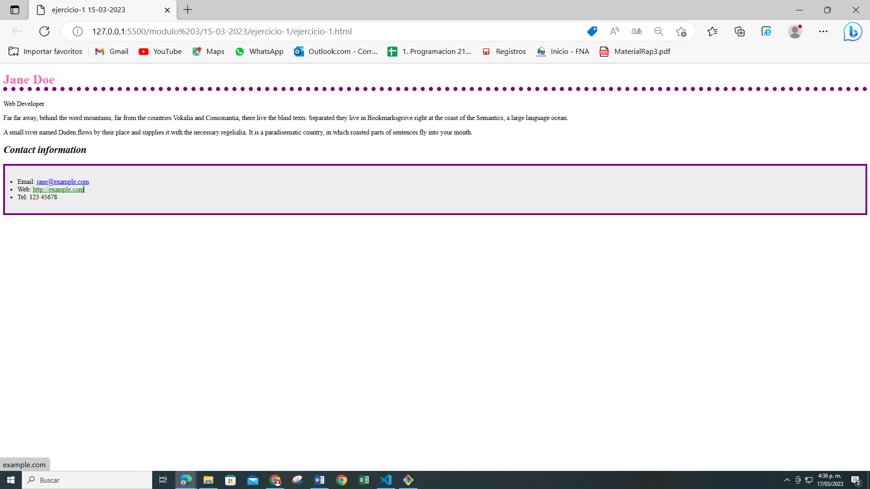

**Ejercicio 2:**

A partir del código HTML y CSS que se muestra, añadir los selectores CSS que faltan para aplicar los estilos deseados. Cada regla CSS incluye un comentario en el que se explica los elementos a los que debe aplicarse:

<!DOCTYPE html>

<html lang="eng">

<head>

    <meta charset="UTF-8">

    <meta http-equiv="X-UA-Compatible" content="IE=edge">

    <meta name="viewport" content="width=device-width, initial-scale=1.0">

    <link rel="stylesheet" href="./estilos-ejercicio-1.css">

    <title>ejercicio-1 15-03-2023</title>

<style type="text/css">

/* Todos los elementos de la pagina */

*{ font: 1em/1.3 Arial, Helvetica, sans-serif; }

/* Todos los parrafos de la pagina */

p{ color: #555; }

/* Todos los párrafos contenidos en #primero */

#primero p{ color: #336699; }

/* Todos los enlaces la pagina */

a{ color: #CC3300; }

/* Los elementos "em" contenidos en #primero */

#primero em{ background: #FFFFCC; padding: .1em; }

/* Todos los elementos "em" de clase "especial" en toda la pagina */

.especial{ background: #FFCC99; border: 1px solid #FF9900; padding: .1em; }

/* Elementos "span" contenidos en .normal */

.normal span{ font-weight: bold; }

</style>

</head>

<body>

<div id="primero">

<p>Lorem ipsum dolor sit amet, <a href="#">consectetuer adipiscing elit</a>. Praesent blandit nibh at felis. Sed nec diam in dolor vestibulum aliquet. Duis ullamcorper, nisi non facilisis molestie, <em>lorem sem aliquam nulla</em>, id lacinia velit mi vestibulum enim.</p>

</div>

<div class="normal">

<p>Phasellus eu velit sed lorem sodales egestas. Ut feugiat. <span><a href="#">Donec porttitor</a>, magna eu varius luctus,</span> metus massa tristique massa, in imperdiet est velit vel magna. Phasellus erat. Duis risus. <a href="#">Maecenas dictum</a>, nibh vitae pellentesque auctor, tellus velit consectetuer tellus, tempor pretium felis tellus at metus.</p>

<p>Cum sociis natoque <em class="especial">penatibus et magnis</em> dis parturient montes, nascetur ridiculus mus. Proin aliquam convallis ante. Pellentesque habitant morbi tristique senectus et netus et malesuada fames ac turpis egestas. Nunc aliquet. Sed eu metus. Duis justo.</p>

<p>Donec facilisis blandit velit. Vestibulum nisi. Proin volutpat, <em class="especial">enim id iaculis congue</em>, orci justo ultrices tortor, <a href="#">quis lacinia eros libero in eros</a>. Sed malesuada dui vel quam. Integer at eros.</p>

</div>

</body>

</html>

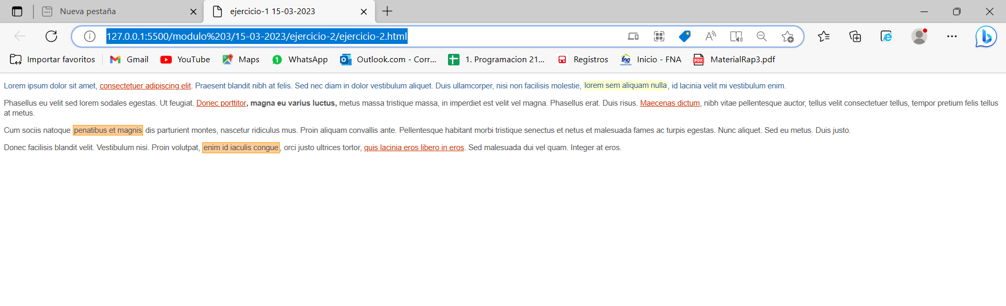

**16-03-2023**

**Ejercicio 1:**

A partir del código HTML y CSS proporcionados, determinar las reglas CSS necesarias para añadir los siguientes márgenes y rellenos:

1. El elemento #cabecera debe tener un relleno de 1em en todos los lados.

2. El elemento #menu debe tener un relleno de 0.5em en todos los lados y un margen inferior de 0.5em.

3. El resto de elementos (#noticias, #publicidad, #principal, #secundario) deben tener 0.5em de relleno en todos sus lados, salvo el elemento #pie, que sólo debe tener relleno en la zona superior e inferior.

4. Los elementos .articulo deben mostrar una separación entre ellos de 1em.

5. Las imágenes de los artículos muestran un margen de 0.5em en todos sus lados.

6. El elemento #publicidad está separado 1em de su elemento superior.

7. El elemento #pie debe tener un margen superior de 1em.

**HTML**

<!DOCTYPE html PUBLIC "-//W3C//DTD XHTML 1.0 Transitional//EN" "http://www.w3.org/TR/xhtml1/DTD/xhtml1-transitional.dtd">

<html xmlns="http://www.w3.org/1999/xhtml" lang="es" xml:lang="es">

<head>

<meta http-equiv="Content-Type" content="text/html; charset=iso-8859-1" />

<link rel="stylesheet" type="text/css" href="./styles-ejercicio-1.css" title="style" />

<title>Lorem ipsum</title>

</head>

<body>

<div id="contenedor">

<div id="cabecera">

<div id="logo">

<h1><span>LOGOTIPO</span></h1>

</div>

<div id="buscador">

<form action="#" method="post">

Buscar &nbsp; <input name="busqueda" type="text" />

</form>

</div>

<div class="clear"></div>

</div>

<div id="menu">

<ul id="menu_principal">

<li><a href="#">Lorem</a></li>

<li><a href="#">Ipsum</a></li>

<li><a href="#">Dolor</a></li>

<li><a href="#">Sit</a></li>

<li><a href="#">Amet</a></li>

</ul>

<div class="clear"></div>

</div>

<div id="lateral">

<div id="noticias">

<h3><a href="#">Noticias</a></h3>

<p><span class="fecha">dd/mm/aaaa</span> <a href="#">Lorem ipsum dolor sit amet</a></p>

<p><span class="fecha">dd/mm/aaaa</span> <a href="#">Consectetuer adipiscing elit</a></p>

<p><span class="fecha">dd/mm/aaaa</span> <a href="#">Donec molestie nunc eu sapien</a></p>

<p><span class="fecha">dd/mm/aaaa</span> <a href="#">Maecenas aliquam dolor eget metus</a></p>

<p><span class="fecha">dd/mm/aaaa</span> <a href="#">Fusce tristique lorem id metus</a></p>

<h3><a href="#">Enlaces relacionados</a></h3>

<ul>

<li><a href="#">Proin placerat</a></li>

<li><a href="#">Nulla in felis</a></li>

<li><a href="#">Nam luctus</a></li>

</ul>

</div>

<div id="publicidad">

<h3><a href="#">Publicidad</a></h3>

<p>Etiam fermentum, nisl tincidunt blandit interdum, massa velit posuere dolor, sed euismod sem odio at mi.</p>

<p>Duis porta placerat arcu. Nullam felis pede, commodo vel, suscipit a, molestie vel, felis. Maecenas mattis est vel est.</p>

<p><a href="#">Seguir leyendo...</a></p>

</div>

</div>

<div id="contenido">

<div id="principal">

<div class="articulo">

<h2>Lorem ipsum dolor sit amet, consectetuer adipiscing elit</h2>

<img src="https://th.bing.com/th/id/R.c21cd438525bb5aaf03555e5b2d9375a?rik=pCuiSMsVO0JXSQ&riu=http%3a%2f%2ficons.iconarchive.com%2ficons%2fpapirus-team%2fpapirus-mimetypes%2f512%2fimage-x-generic-icon.png&ehk=vb6XUrcsPF2B3ViODlg70%2btoXbhOyPvwI1MByJTbbmU%3d&risl=&pid=ImgRaw&r=0" alt="Imagen gen rica" />

<p>Nullam est lacus, suscipit ut, dapibus quis, condimentum ac, risus. Vivamus vestibulum, ipsum sollicitudin faucibus pharetra, dolor metus fringilla dui, vel aliquet pede diam tempor tortor.</p>

<p>Vestibulum pulvinar urna et quam. Pellentesque habitant morbi tristique senectus et netus et malesuada fames ac turpis egestas. Nullam vel turpis vitae dui imperdiet laoreet. Quisque eget ipsum.</p>

<p>Donec commodo, turpis vel venenatis sollicitudin, quam ante convallis justo, sed eleifend justo lectus quis sapien. Ut consequat libero eget est.</p>

<p><a href="#">Seguir leyendo...</a></p>

</div>

<div class="articulo">

<h2>Vivamus lobortis turpis ac ante fringilla faucibus</h2>

<img src="https://th.bing.com/th/id/R.c21cd438525bb5aaf03555e5b2d9375a?rik=pCuiSMsVO0JXSQ&riu=http%3a%2f%2ficons.iconarchive.com%2ficons%2fpapirus-team%2fpapirus-mimetypes%2f512%2fimage-x-generic-icon.png&ehk=vb6XUrcsPF2B3ViODlg70%2btoXbhOyPvwI1MByJTbbmU%3d&risl=&pid=ImgRaw&r=0" alt="Imagen gen rica" />

<p>Quisque eget ipsum. Donec commodo, turpis vel venenatis sollicitudin, quam ante convallis justo, sed eleifend justo lectus quis sapien. Ut consequat libero eget est.</p>

<p>Cum sociis natoque penatibus et magnis dis parturient montes, nascetur ridiculus mus. Nullam dictum hendrerit neque. Mauris id ligula non elit mattis semper. Fusce arcu ipsum, tempus eget, tincidunt at, imperdiet in, mi.</p>

<p>Sed fermentum cursus dolor. Aenean a diam. Phasellus feugiat. Donec tempor dignissim sem.</p>

<p><a href="#">Seguir leyendo...</a></p>

</div>

</div>

<div id="secundario">

<h2>Phasellus blandit</h2>

<p>Praesent sodales imperdiet augue. Mauris lorem felis, semper eu, tincidunt eu, sollicitudin eget, sem. Nulla facilisi. Morbi ut enim ut enim ultricies dapibus.</p>

<p><a href="#">Seguir leyendo...</a></p>

<h2>Nullam vel turpis</h2>

<p>Donec commodo, turpis vel venenatis sollicitudin, quam ante convallis justo, sed eleifend justo lectus quis sapien. Ut consequat libero eget est.</p>

<p><a href="#">Seguir leyendo...</a></p>

</div>

</div>

<div class="clear"></div>

<div id="pie">

<span class="enlaces">

<a href="#">Nulla</a> |

<a href="#">Pharetra</a> |

<a href="#">Luctus</a> |

<a href="#">Ipsum</a> |

<a href="#">Proin</a> |

<a href="#">Placerat</a>

</span>

<span class="copyright">

&copy; Copyright Lorem ipsum

</span>

<div class="clear"></div>

</div>

</div>

</body>

</html>

**CSS**

/* === IMPORTANTE ===================================================

No modificar estos estilos, ya que son imprescindibles para

que la página se vea correctamente.

================================================================== */

/*-- Básico ----------------------------------------------------------*/

ul, ul li { margin: 0; padding: 0; list-style: none; }

h1, h2, h3, p, form { margin: 0; padding: 0; }

.clear { clear: both; }

img { border: none; }

/*-- Layout ----------------------------------------------------------*/

#contenedor {

    max-width: 900px;

    width: 90%;

    margin: 0 auto;

}

#cabecera, #menu, #lateral, #contenido, #contenido #principal, #contenido #secundario, #pie {

border: 2px solid #777;

}

#cabecera { clear: both; }

#menu { clear: both; }

#lateral { float: left; width: 20%; }

#contenido { float: right; width: 78%; }

#contenido #principal { float: left; width: 72%; }

#contenido #secundario { float: right; width: 20%; }

#pie { clear: both; }

/*-- Cabecera --------------------------------------------------------*/

#cabecera #logo { float: left; }

#cabecera #buscador { float: right; }

/*-- Menu ------------------------------------------------------------*/

#menu ul#menu_principal li { display: inline; float: left; }

/*-- Sección Principal -----------------------------------------------*/

#contenido #principal .articulo img { width: 100px; float: left; }

/*-- Pie de página ---------------------------------------------------*/

#pie .enlaces { float: left; }

#pie .copyright { float: right; }

/* === IMPORTANTE ===================================================

A partir de aquí, se pueden añadir todos los estilos propios que

sean necesarios.

================================================================== */

/*1.*/

#cabecera{

    padding: 1em;

}

/*2.*/

#menu{

    padding: 0.5em;

    margin-bottom: 0.5em;

}

/*3.*/

#noticias, #publicidad, #principal, #secundario{

    padding: 0.5em;

}

 #pie{

    padding: 0.5em 0;

   /*7.*/ margin-top: 1em;

}

/*4.*/

 .articulo{

    margin-bottom: 1em;

}

/*5.*/

.articulo img{

    margin: 0.5em;

}

/*6.*/

#publicidad{

    margin-top: 1em;

}

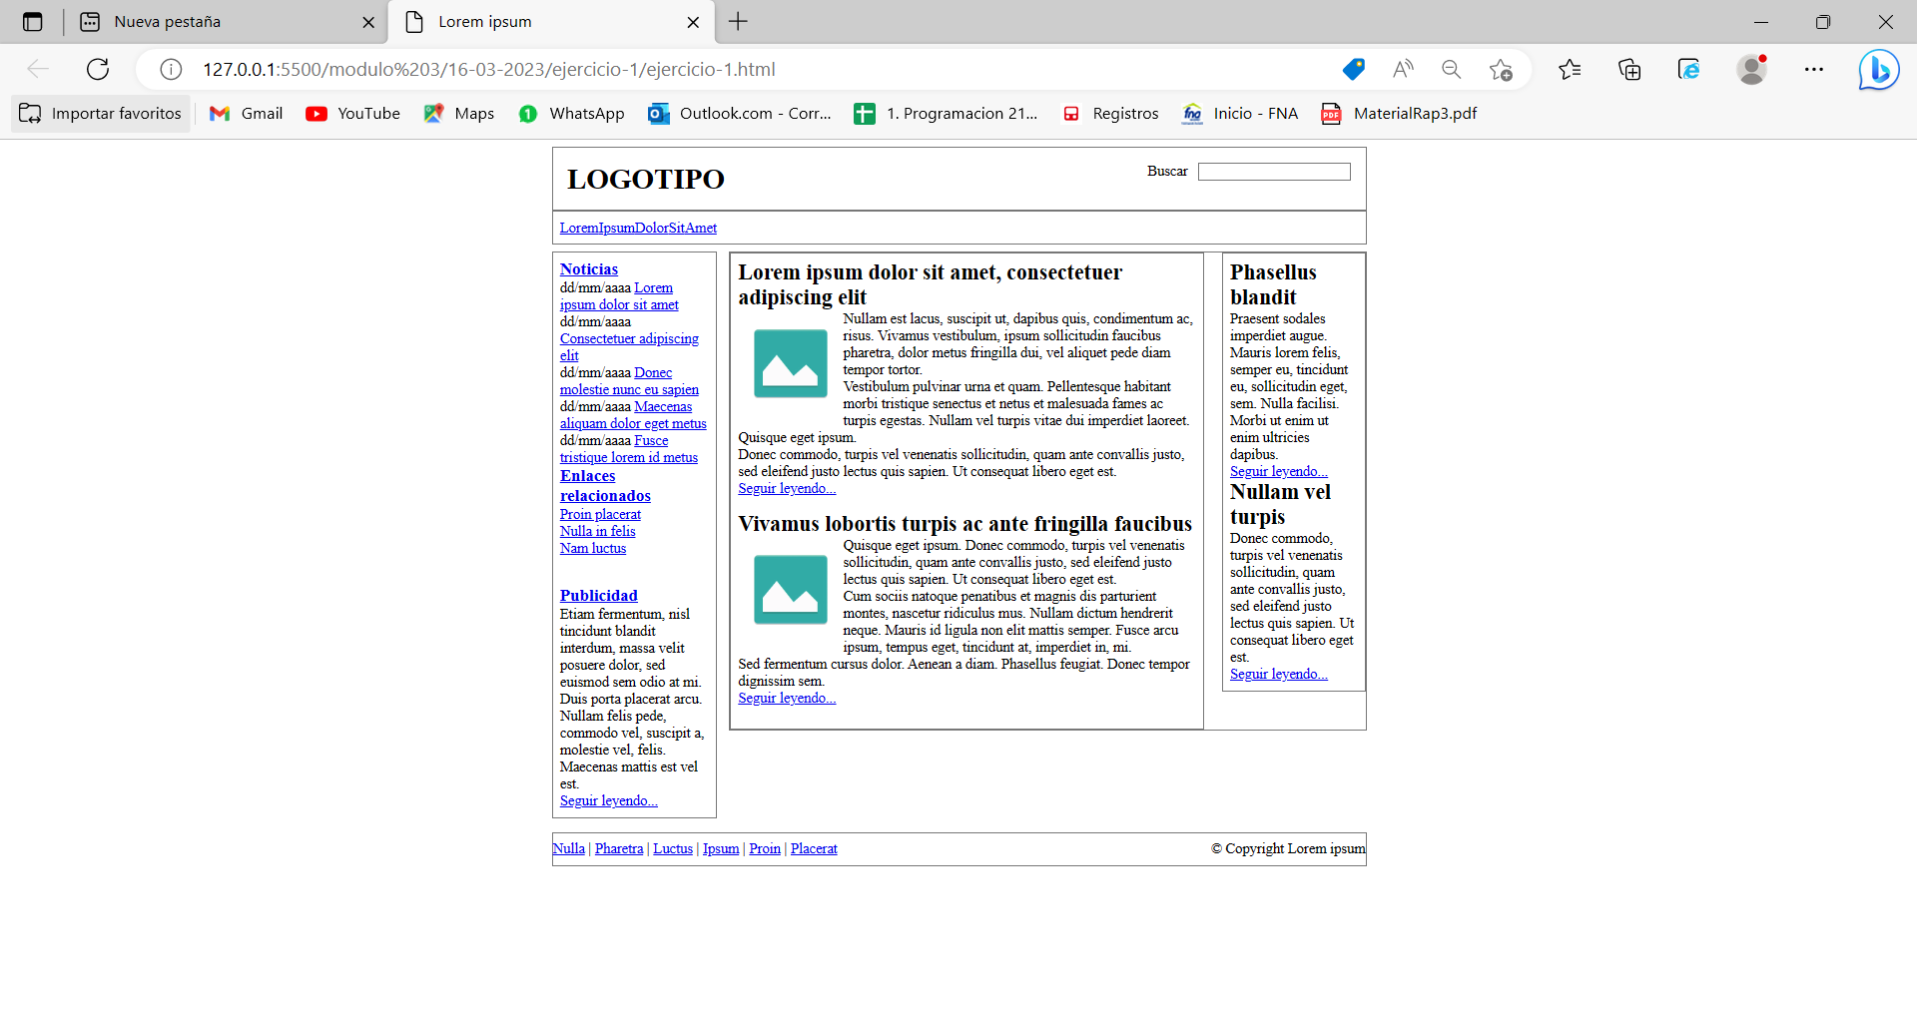

**Ejercicio 2:**

Con el HTML anterior

1. Eliminar el borde gris que muestran por defecto todos los elementos.

2. El elemento #menu debe tener un borde inferior de 1 píxel y azul (#004C99).

3. El elemento #noticias muestra un borde de 1 píxel y gris claro (#C5C5C5).

4. El elemento #publicidad debe mostrar un borde discontinuo de 1 píxel y de color #CC6600.

5. El lateral formado por el elemento #secundario muestra un borde de 1 píxel y de color #CC6600.

6. El elemento #pie debe mostrar un borde superior y otro inferior de 1 píxel y color gris claro #C5C5C5.

**CSS**

/*1. Eliminar el borde gris que muestran por defecto todos los elementos*/

/*#cabecera, #menu, #lateral, #contenido, #contenido #principal, #contenido #secundario, #pie {

border: 2px solid #777;

}*/

/*2.*/

#menu{

    padding: 0.5em;

    margin-bottom: 0.5em;

    border-bottom: 1px solid #004C99;

}

/*3.*/

#noticias{

    border: 1px solid #C5C5C5;

}

/*4.*/

#publicidad{

    margin-top: 1em;

    border: 1px dotted #CC6600;

}

/*5.*/

#secundario{

    border: 1px solid #CC6600;

}

/*6.*/

#pie{

    padding: 0.5em 0;

   margin-top: 1em;

   border-top: 1px solid #C5C5C5;

   border-bottom: 1px solid #C5C5C5;

}

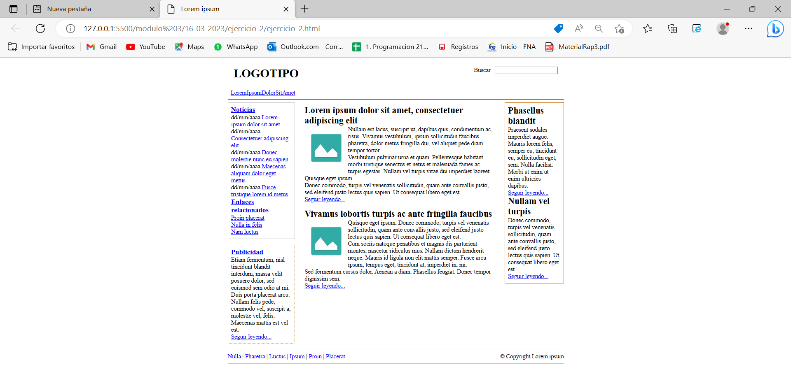

**Ejercicio 3.**

Con ese mismo HTML:

1. Los elementos #noticias y #pie tiene un color de fondo gris claro (#F8F8F8).

2. El elemento #publicidad muestra un color de fondo amarillo claro (#FFF6CD).

3. Los elementos <h2 del lateral #secundario muestran un color de fondo #DB905C y un pequeño padding de .2em.

4. El fondo del elemento #menu se construye mediante una pequeña imagen llamada fondo_menu.gif.

5. El logotipo del sitio se muestra mediante una imagen de fondo del elemento h1 contenido en el elemento #cabecera (la imagen se llama logo.gif).

/* === IMPORTANTE ===================================================

No modificar estos estilos, ya que son imprescindibles para

que la página se vea correctamente.

================================================================== */

/*-- Básico ----------------------------------------------------------*/

ul, ul li { margin: 0; padding: 0; list-style: none; }

h1, h2, h3, p, form { margin: 0; padding: 0; }

.clear { clear: both; }

img { border: none; }

/*-- Layout ----------------------------------------------------------*/

#contenedor {

    max-width: 900px;

    width: 90%;

    margin: 0 auto;

}

#cabecera { clear: both; }

#menu { clear: both; }

#lateral { float: left; width: 20%; }

#contenido { float: right; width: 78%; }

#contenido #principal { float: left; width: 72%; }

#contenido #secundario { float: right; width: 20%; }

#pie { clear: both; }

/*-- Cabecera --------------------------------------------------------*/

#cabecera #logo { float: left; }

#cabecera #buscador { float: right; }

/*-- Menu ------------------------------------------------------------*/

#menu ul#menu_principal li { display: inline; float: left; margin-right: 1em; }

#menu ul#menu_principal li a{color: #F8F8F8;}

/*-- Sección Principal -----------------------------------------------*/

#contenido #principal .articulo img { width: 100px; float: left; }

#contenido #principal .articulo h2, #contenido #principal .articulo a {

    color:#CC6600 ;

}

/*-- Pie de página ---------------------------------------------------*/

#pie .enlaces { float: left; }

#pie .copyright { float: right; }

#cabecera{

    padding: 1em;

}

#noticias, #publicidad, #principal, #secundario{

    padding: 0.5em;

}

 .articulo{

    margin-bottom: 1em;

}

.articulo img{

    margin: 0.5em;

}

    #menu{

        padding: 0.5em;

        margin-bottom: 0.5em;

        border-bottom: 1px solid #004C99;

    }

    #noticias{

        border: 1px solid #C5C5C5;

    }

    #publicidad{

        margin-top: 1em;

        border: 1px dotted #CC6600;

    }

    #publicidad a{

        color: #CC6600;

    }

    #secundario{

        border: 1px solid #CC6600;

    }

    #pie{

        padding: 0.5em 0;

       margin-top: 1em;

       border-top: 1px solid #C5C5C5;

       border-bottom: 1px solid #C5C5C5;

    }

/* === IMPORTANTE ===================================================

A partir de aquí, se pueden añadir todos los estilos propios que

sean necesarios.

================================================================== */

/*1.*/

#noticias, #pie{

    background-color: #F8F8F8;

}

/*2.*/

#publicidad{

    background-color: #FFF6CD;

}

/*3.*/

#secundario h2{

    font-size: 1em;

    background-color: #DB905C;

    padding: 0.2em;

    color: #F8F8F8;

    margin-bottom: 0.5em;

}

/*4.*/

#menu{

    background-image: url(./img-ejercicio-3/fondo-menu.jpeg);

}

/*5.*/

#cabecera{

    background-image: url(./img-ejercicio-3/fondo-logotipo.jpeg);

    background-repeat: no-repeat;

}

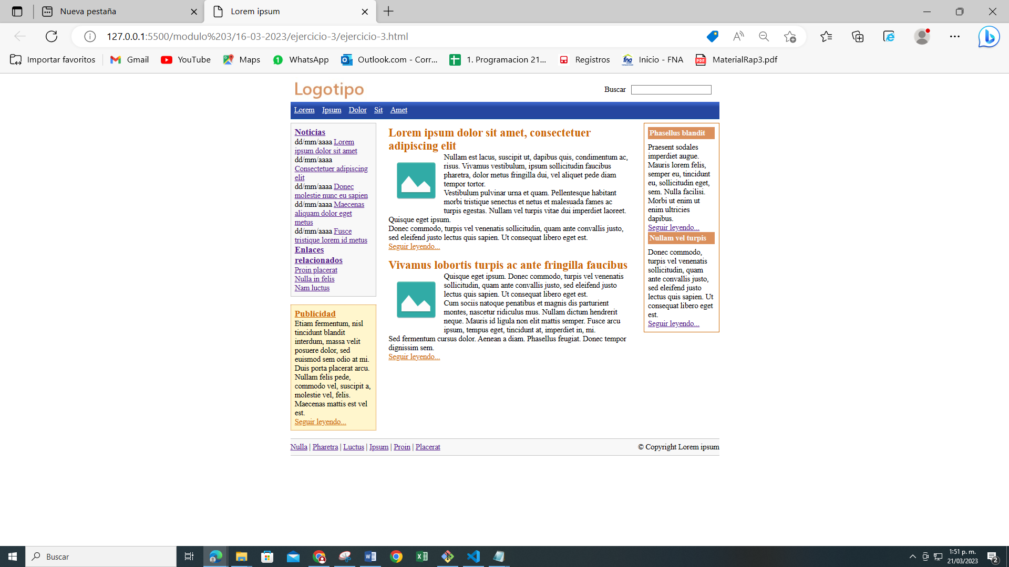

**17-03-2023**

Ejercicio 1:

<!DOCTYPE html>

<html lang="en">

<head>

    <meta charset="UTF-8">

    <meta http-equiv="X-UA-Compatible" content="IE=edge">

    <meta name="viewport" content="width=device-width, initial-scale=1.0">

    <title>Document</title>

    <style>

        a{

            margin: 1em 0;

            float: left;

            clear: left;

            padding: 2px;

            color: chocolate;

        }

        a:hover{

            background-color:darkgreen;

            color: aliceblue;

        }

        a:active{

            background-color: darkgray;

        }

    </style>

</head>

<body>

    <a href="#">Enlace 1</a>

    <a href="#">Enlace 2</a>

    <a href="#">Enlace 3</a>

    <a href="#">Enlace 4</a>

    <a href="#">Enlace 5</a>

</body>

</html>

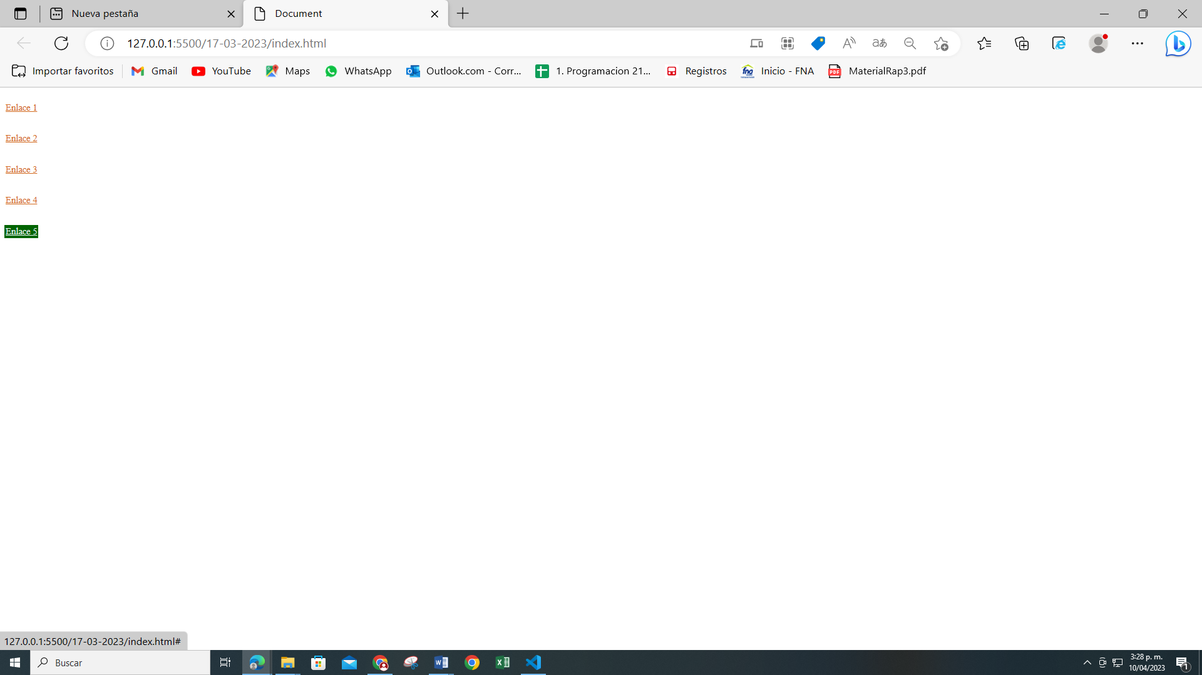 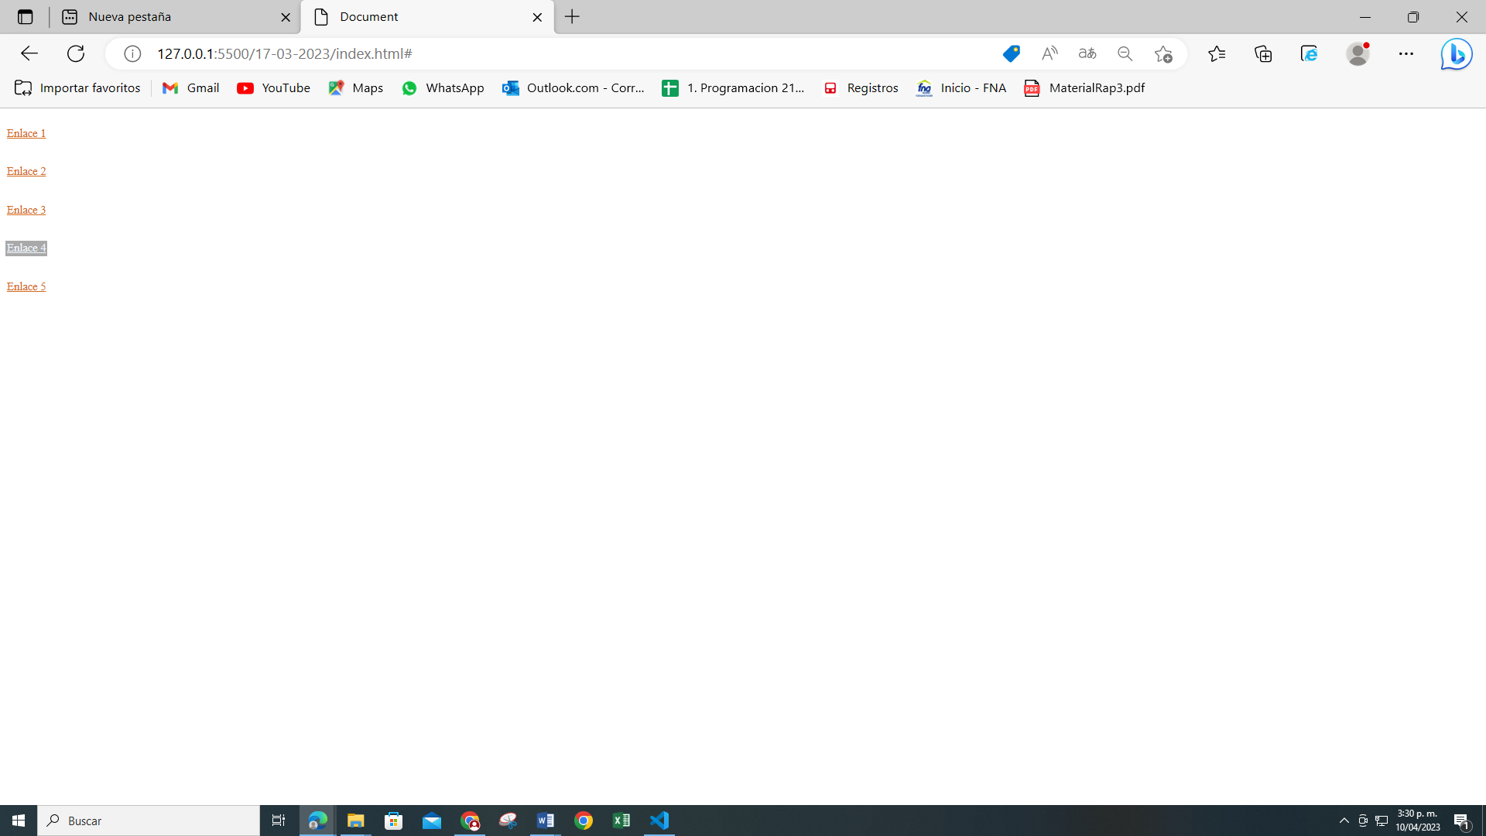

**21-03-2023**

Ejercicio 1:

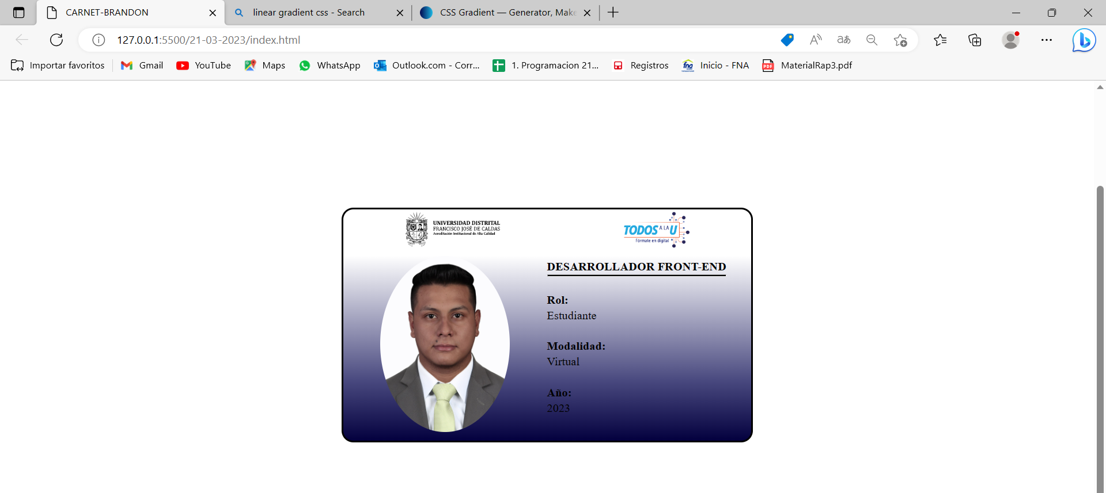

**Html**

<!DOCTYPE html>

<html lang="en">

<head>

    <meta charset="UTF-8">

    <meta http-equiv="X-UA-Compatible" content="IE=edge">

    <meta name="viewport" content="width=device-width, initial-scale=1.0">

    <link rel="stylesheet" href="./css/stylesheet.css">

    <title>CARNET-BRANDON</title>

</head>

<body>

    <div class="target">

        <div class="logos">

            <img src="./css/LOGO-DISTRITAL.PNG" alt="DISTRITAL LOGO" class="logo-distri">

            <img src="./css/TODOS-U.PNG" alt="TODOS A LA U LOGO" class="logo-todosU">

        </div>

        <div class="container">

            <div class="container-photo">

                <img src="./css/foto....jpg" alt="foto">

            </div>

            <div class="container-info">

                <h2>DESARROLLADOR FRONT-END</h2>

                <hr>

                <ul class="ul-info">

                    <li>Rol: <p>Estudiante</p> </li>

                    <li>Modalidad: <p>Virtual</p> </li>

                    <li>Año: <p>2023</p> </li>

                </ul>

            </div>

        </div>

    </div>

</body>

</html>

**CSS**

*{

    font-size: 62.5%;

    box-sizing: border-box;

}

body{

    margin: 25% auto;

}

.target{

width: 70rem;

height: 40rem;

background: linear-gradient(0deg, rgba(3,0,62,1) 0%, rgba(73,73,127,1) 26%, rgba(255,255,255,1) 80%);

margin: auto;

border-radius: 20px;

border: solid 3px black;

}

.logos{

display: flex;

justify-content: space-around;

width: 100%;

height: 7rem;

border-top-right-radius: 20px;

border-top-left-radius: 20px;

}

.logo-distri{

    scale: 90%;

}

.logo-todosU{

    scale: 90%;

}

.container{

    display: flex;

    justify-content: center;

    width: 100%;

    height: 32rem;

}

.container-photo{

    width: 50%;

    height: auto;

    display: flex;

    justify-content: center;

    align-items: center;

}

.container-photo img{

    border-radius: 50%;

    width: 22rem;

    height: 30rem;

}

.container-info{

    width: 50%;

    height: auto;

}

hr{

    width: 88%;

    height: 4px;

    margin: 2px 4px 2.8rem 0px;

    background-color: black;

}

h2,li,p{

    font-size: 2rem;

}

h2{

    margin-bottom: 0px;

}

ul{

    list-style: none;

    margin-left: 0px;

    padding-left: 0px;

}

li{

    font-weight: 900;

}

p{

    font-weight: 300;

    margin-top: 4px;

    margin-bottom: 3rem;

}

**TALLER 1**

**1.**

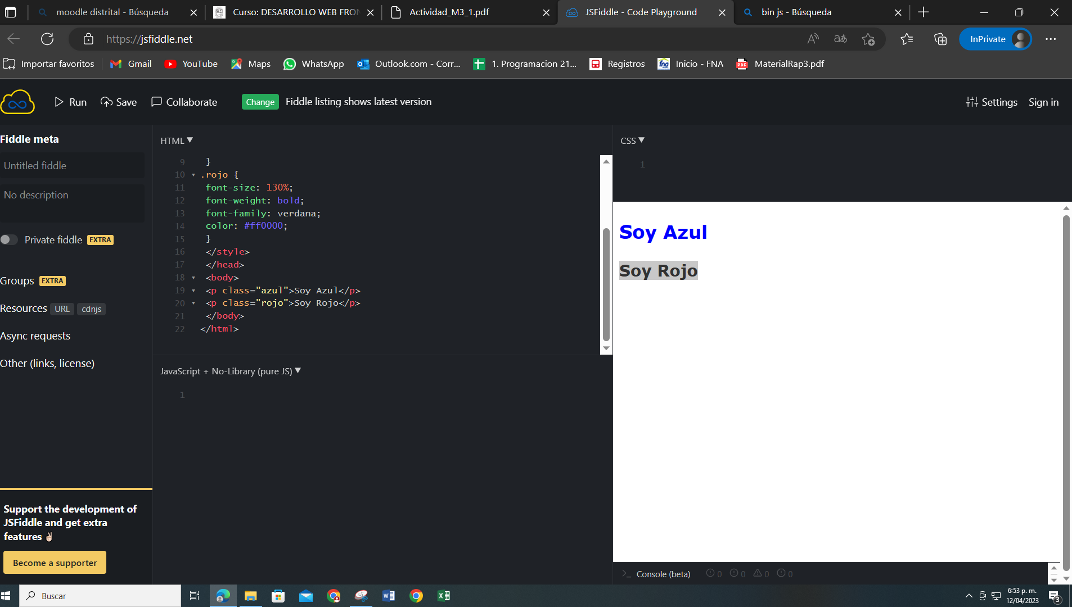

**2.**

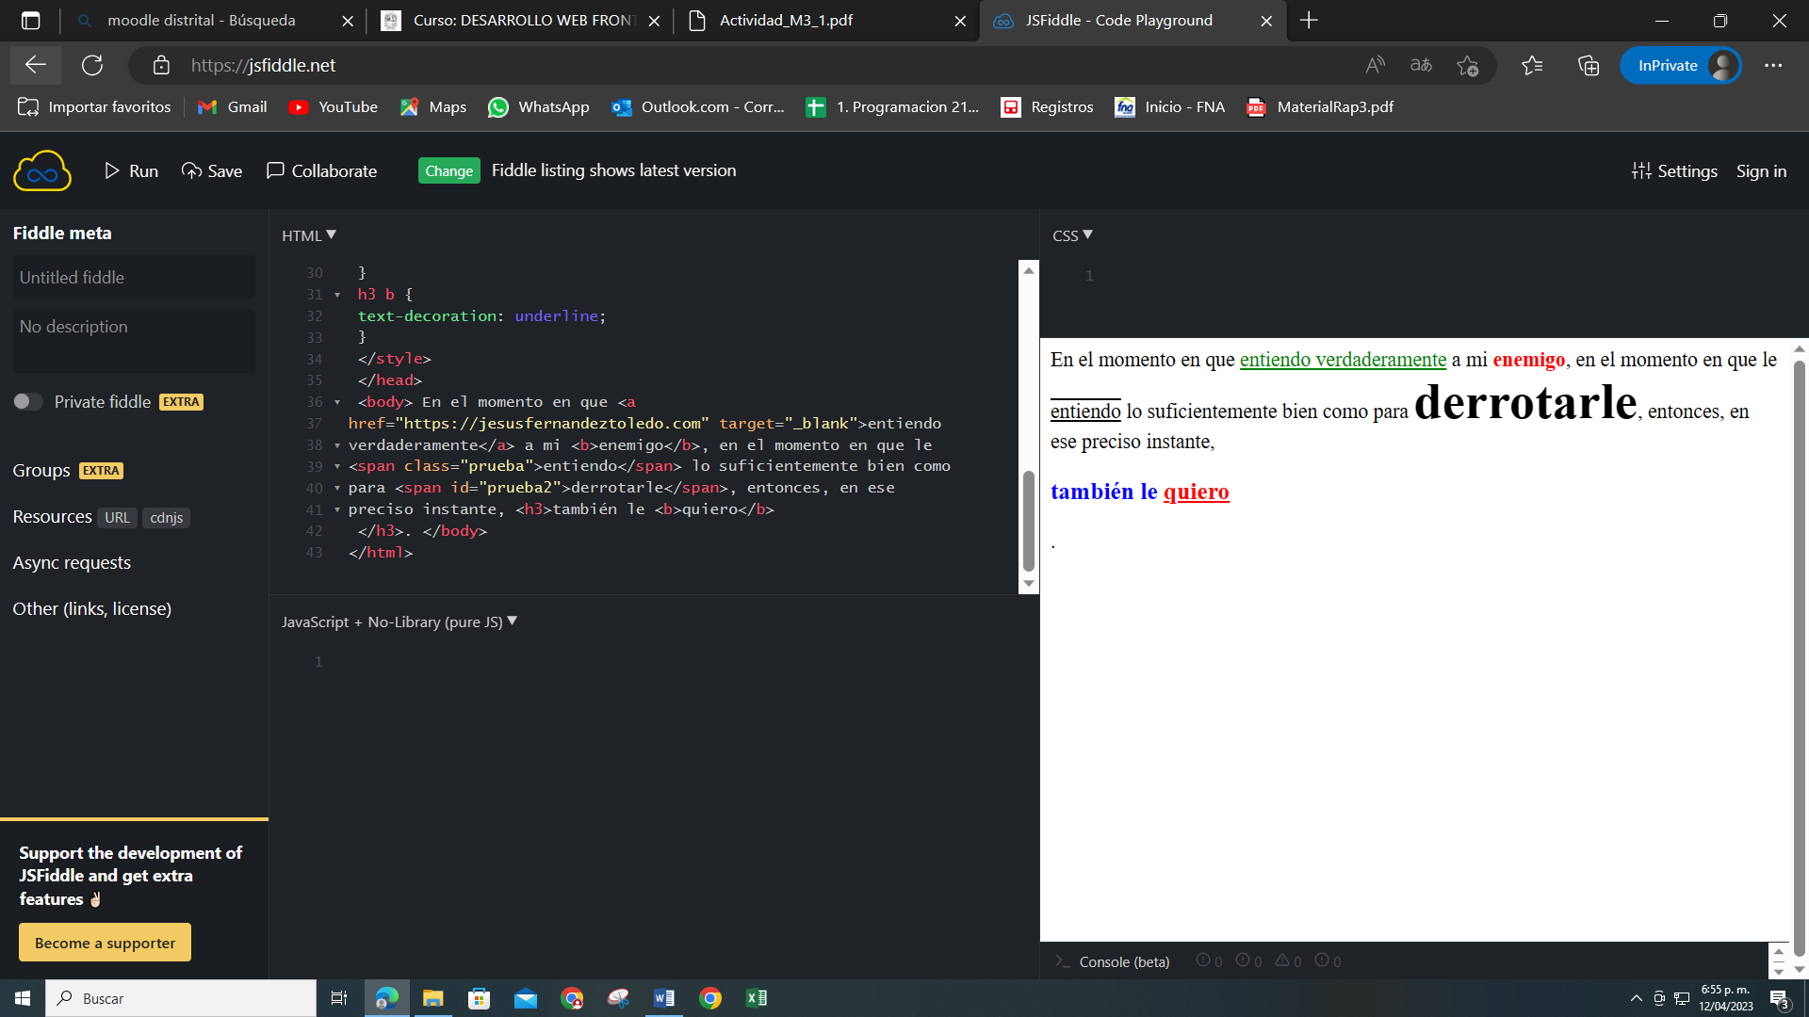

**TALLER 2**

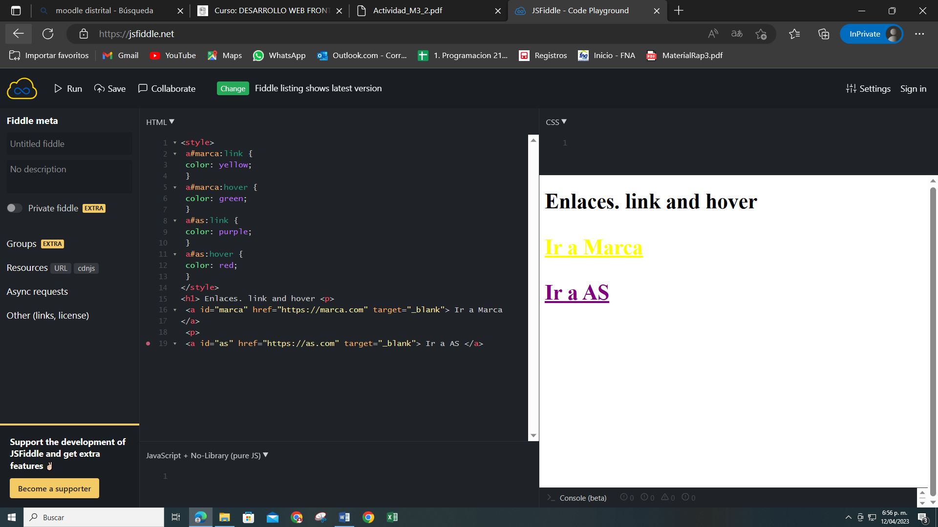

**TALLER 3**

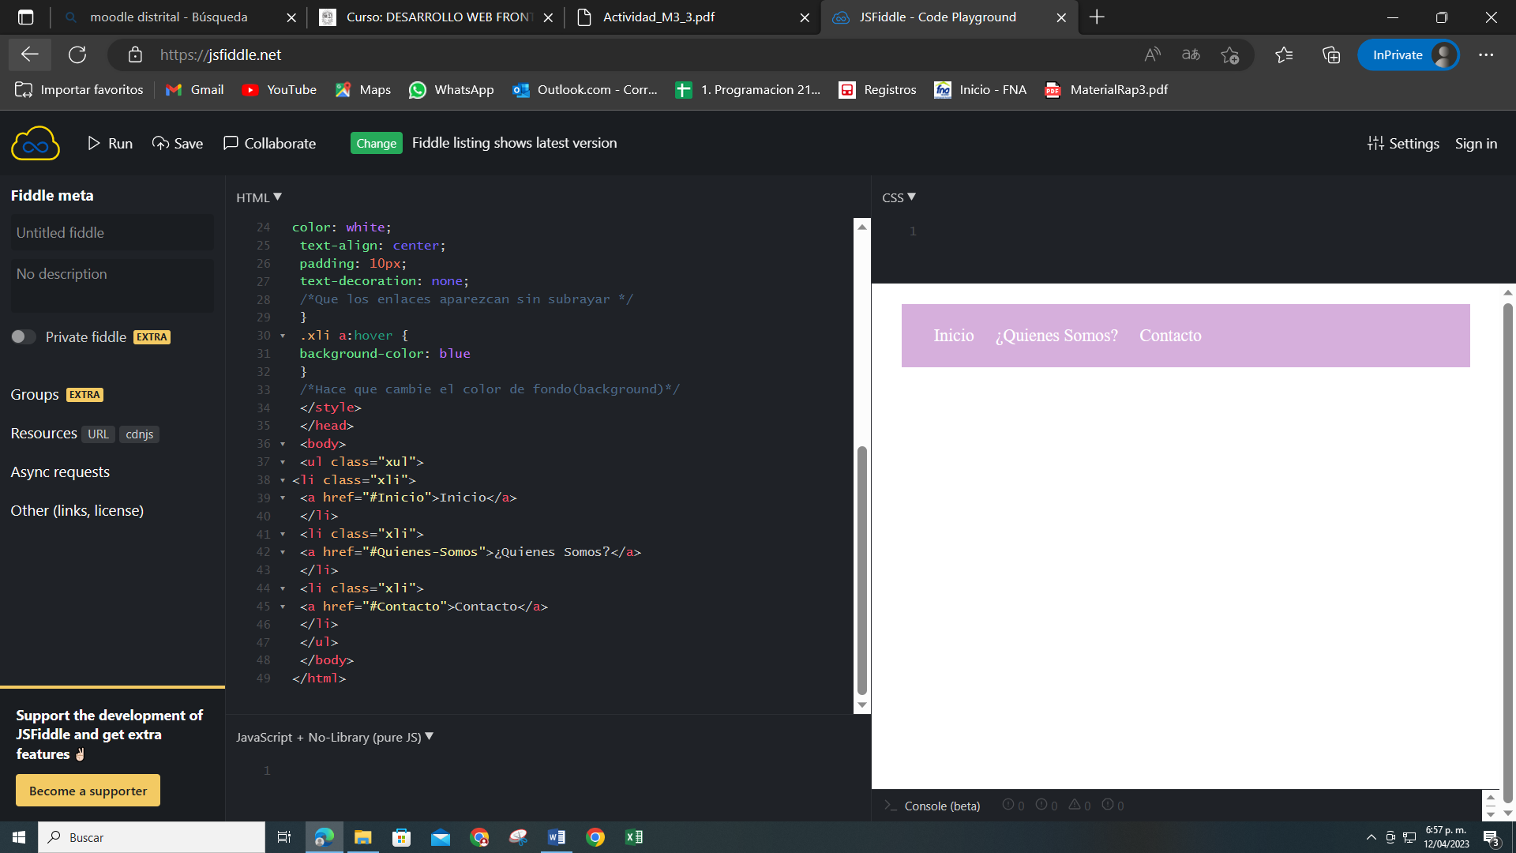

**TALLER 4**

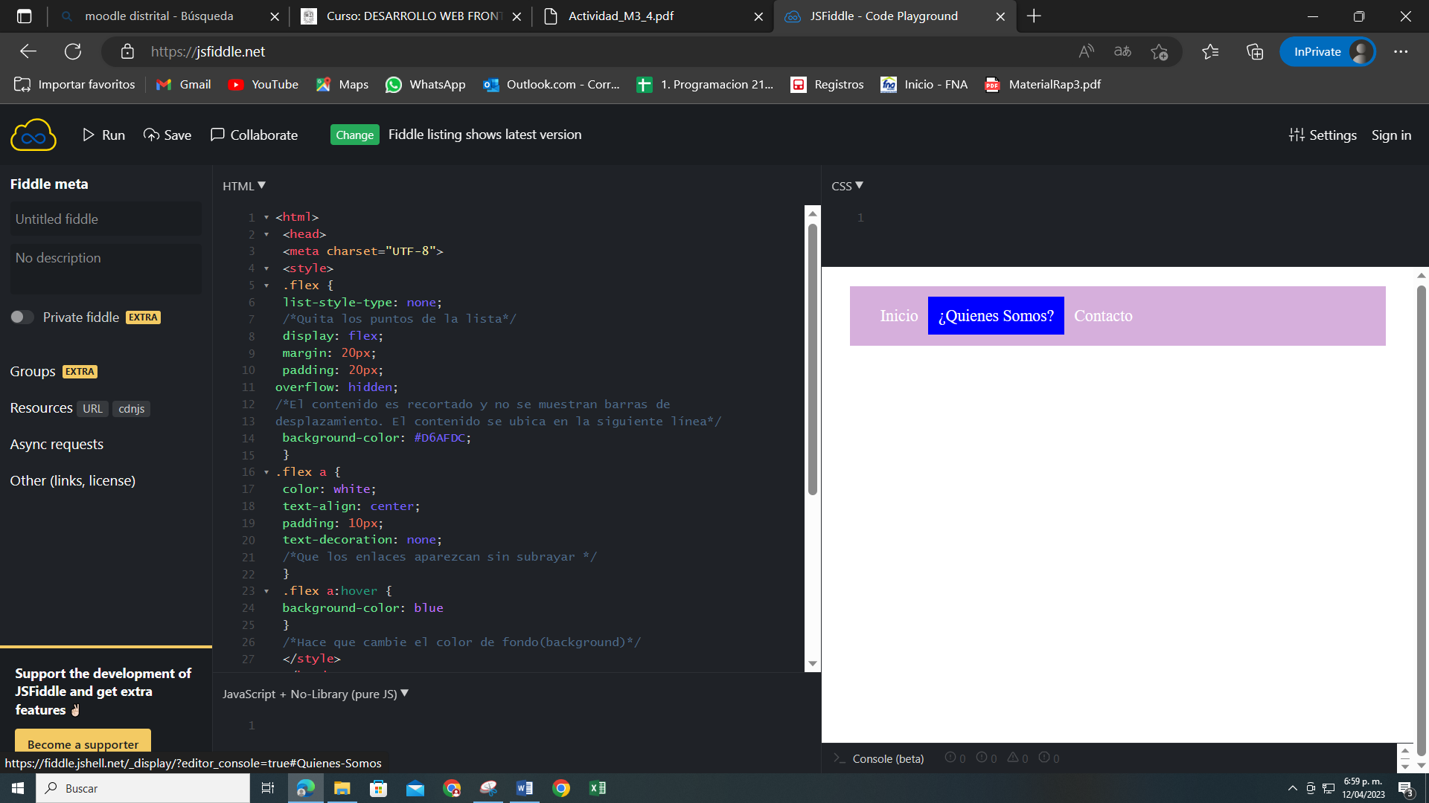

**QUIZ fINAL**

